 | ESTADO DA BAHIA  PREFEITURA MUNICIPAL DE ALAGOINHAS  SECRETARIA MUNICIPAL DE SAÚDE
Portaria ... de 5 DE JULHO DE 2020

Aprova o Protocolo Clínico de Tratamento Farmacológico ambulatorial para pacientes adultos com quadro suspeito ou confirmado de COVID-19, atendidos ambulatorialmente nos serviços da rede pública de saúde geridos pela Secretaria Municipal de Saúde de Alagoinhas.
A publicação deste protocolo objetiva trazer à prática clínica, as melhores condutas baseadas nos mais recentes estudos, publicações científicas, fisiopatologia, farmacologia e análise de risco.
Considerando que esta Pandemia atingiu todo o planeta e que ainda não foi possível, apesar de todos os esforços de governos, instituições de saúde, indústrias farmacêuticas, universidades e centros de pesquisas em todo o mundo, encontrar tratamento medicamentoso eficaz e\ou vacinas para cura da COVID-19;
Considerando que os medicamentos propostos neste protocolo clínico apresentam elevada segurança, mínima toxicidade, ampla janela terapêutica, baixo custo, vigilância pós-comercialização - farmacovigilância consolidada, ou seja, sem casos de eventos raros ou eventos decorrentes de uma exposição em longo prazo em uso humano e, além disso, a sua utilização em clínica médica se dá há mais de 30 anos;
Considerando que no tratamento da pessoa doente, o médico deve ter liberdade para usar uma nova medida diagnóstica ou terapêutica se, em seu julgamento, esta oferecer esperança de salvar a vida, restabelecer a saúde ou aliviar o sofrimento. Ressalta-se que o Código de Ética Médica, em seu artigo 32, diz que, o médico deve usar todos os meios disponíveis de tratamento a seu alcance, em favor do paciente;
Considerando que a humanidade atravessa por um momento de exceção no qual os princípios da bioética merecem um olhar diferenciado, preservando os seus pilares da beneficência, não maleficência, autonomia e justiça porém, voltados para as necessidades do presente histórico inusitado, que o princípio da autonomia deve ser respeitado tanto para o médico como para o paciente;
Considerando-se que é razoável propor uma abordagem e manejo farmacoterapêutico aos profissionais médicos que atuam na assistência aos portadores da COVID-19, com o objetivo de evitar complicações, evolução da doença, diminuir internação hospitalar, diminuir a necessidade de terapia intensiva, ventilação mecânica e mortalidade;
Considerando que à medida que novos estudos e evidências apresentarem mudanças nos tratamentos farmacológicos direcionados à COVID-19, a equipe técnica da Secretaria Municipal de Saúde estará abordando, atualizando, revisando e discutindo com todos os profissionais de saúde, o manejo clínico mais adequado ao momento, resolve:
Art. 1º Fica aprovado, na forma do Anexo a esta portaria, o Protocolo Clínico de Tratamento Farmacológico Ambulatorial para pacientes adultos ou adolescentes e eventualmente crianças com quadro suspeito ou confirmado de COVID-19, atendidos ambulatorialmente nos serviços da rede pública de saúde geridos pela Secretaria Municipal de Saúde de Alagoinhas.
Parágrafo único. Este Protocolo é destinado prioritariamente às instituições públicas de saúde gerenciadas pela rede municipal elencadas no combate à COVID-19.
Art. 2º. É obrigatória a cientificação do paciente, ou do seu responsável legal, dos possíveis danos provocado pelo Corona Vírus 2 ao paciente, dos potenciais riscos e efeitos colaterais relacionados ao uso dos medicamentos preconizados para o COVID-19, assim como seus benefícios e a expressa necessidade de leitura e assinatura do Termo de Consentimento Livre e Esclarecido para a posterior prescrição da medicação.
Art. 3º. Esta portaria entra em vigor na data de sua publicação.

ANEXO 1

1 – INTRODUÇÃO

O novo coronavírus denominado SARS-coV-2 é o responsável pela doença COVID-19 (Corona VIrus Disease 2019) que ocasionou a emissão da Declaração de Emergência em Saúde Pública de Importância Internacional (ESPII), em 30 de janeiro de 2020 pela Organização Mundial da Saúde (OMS) e a publicação da Portaria nº 188/GM/MS, de 4 de fevereiro de 2020 e declaração de Emergência em Saúde Pública de Importância Nacional (ESPIN), em decorrência do referido vírus. Essa pandemia é decorrente do surto de doença respiratória detectado pela primeira vez em Wuhan, China, em 31.12.2019 (BRASIL, 2020).
Segundo a Organização Mundial de Saúde (2020 apud BRASIL, 2020) entre os casos confirmados da COVID-19, cerca de 80% dos pacientes podem ser assintomáticos ou oligossintomáticos e 20% dos pacientes irão requerer atendimento hospitalar, sendo que destes últimos, aproximadamente, 5% podem necessitar de suporte ventilatório em Unidade de Terapia Intensiva (UTI). O Ministério da Saúde define as condições clínicas de risco para desenvolvimento de complicações associadas a doença:
» Pessoas com 60 anos ou mais;
» Cardiopatas graves ou descompensados (Insuficiência Cardíaca, infartados, revascularizados, portadores de arritmias, Hipertensão Arterial Sistêmica descompensada);
» Pneumopatas graves ou descompensados (dependentes de oxigênio, Asma moderada/grave, DPOC como Enfisema Pulmonar e Bronquite Cronica, Pneumopatias Intersticiais, etc );
» Imunodeprimidos
» Doentes renais crônicos em estágio avançado (graus 3,4,5);
» Diabéticos, conforme juízo clínico;
» Gestantes de alto risco
» Portadores de Obesidade moderada ou grave
> Crianças menores de 1 ano

2.0 - CARACTERÍSTICAS GERAIS SOBRE A INFECÇÃO PELO NOVO CORONAVÍRUS – SARS-CoV-2

A transmissão do SARS-CoV-2 acontece de uma pessoa doente para outra por meio de gotículas respiratórias eliminadas ao tossir, espirrar ou falar, principalmente, por meio de contato direto ou próximo, especialmente através das mãos não higienizadas e pelo contato com objetos ou superfícies contaminadas. Estudos apontam que uma pessoa infectada pelo vírus SARS-CoV-2 pode transmitir a doença durante o período sintomático, que pode ser de 2 a 14 dias, em geral em torno de 5 dias, a partir da infecção, mas também sugerem que a transmissão possa ocorrer numa proporção bem menor, mesmo sem o aparecimento de sinais e sintomas. Ainda há controvérsias acerca da transmissão do vírus por pessoas assintomáticas.

3.0 – CLASSIFICAÇÃO DA DOENÇA
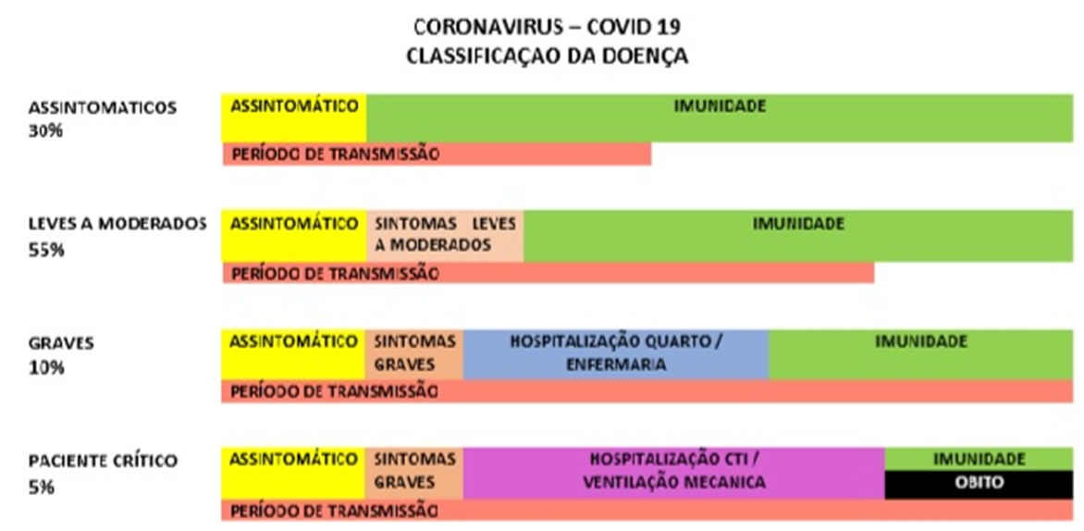

4.0 – SINTOMATOLOGIA

SINTOMAS TÍPICOS
SINTOMAS MAIS COMUNS | SINTOMAS MENOS COMUNS
• Febre ˃ 37,8 ºC) 88-99%  •Tosse – 59-68%• .Produção escarro 27-34%  • Dispnéia – 19-31%  •Mialgia – 15-35%  • Fadiga – 38-70%  • Anosmia\hiposmia – 19% | • Congestão nasal  • Anorexia  • Dor de garganta  • Dor de cabeça  • Dor no peito | •Diarréia  • Náusea/vômito  . Ageusia\hipogeusia  • Dor abdominal  • Confusão mental  l• Hemoptise

Classificação dos sinais e sintomas por grupo | Leve | Moderado | Grave
Adultos e gestantes | Síndrome gripal: tosse, dor de garganta ou coriza seguido ou não de: – Anosmia (disfunção olfativa) – Ageusia (disfunção gustatória)  – Diarreia – Dor abdominal – Febre – Calafrios – Mialgia – Fadiga – Cefaleia  – Tosse persistente + febre persistente diária OU - Tosse persistente + piora progressiva de outro sintoma relacionado à COVID-19 (adinamia, prostração, hiporexia, diarreia) OU - Pelo menos um dos sintomas acima + presença de fator de risco  _ Coriza | Tosse persistente + febre persistente diária OU - Tosse persistente + piora progressiva de outro sintoma relacionado à COVID-19 (adinamia, prostração, hiporexia, diarreia) OU - Pelo menos um dos sintomas acima + presença de fator de risco- | Síndrome respiratória aguda grave – síndrome gripal que apresente: Dispneia/desconforto respiratório OU Pressão persistente no tórax OU Saturação de O2 menor que 95% em ar ambiente OU Coloração azulada de lábios ou rosto *Importante: em gestantes, observar hipotensão.
Crianças |  |  | – Taquipneia: ≥ 70 rpm para menores do que 1 ano; ≥ 50 rpm para crianças maiores do que 1 ano;  CRIANÇAS E ADULTOS: Hipoxemia; – Desconforto respiratório ; – Alteração da consciência; – Desidratação; – Dificuldade para se alimentar; – Lesão miocárdica; – Elevação de enzimas hepáticas – Disfunção da coagulação; rabdomiólise; – Qualquer outra manifestação de lesão em órgãos vitais
Observação: as crianças, idosos e as pessoas imunossuprimidas podem apresentar ausência de febre e sintomas atípicos.
*Infiltrados bilaterais em exames de imagem do tórax, aumento da proteína C-reativa (PCR) e linfopenia evidenciada em hemograma são as alterações mais comuns observadas em exames complementares.

5.0 – DIAGNÓSTICO

5.1 DIAGNÓSTICO CLÍNICO
A infecção pelo SARS-CoV-2 pode variar de casos assintomáticos, manifestações clínicas leves como um simples resfriado, até quadros de insuficiência respiratória, choque e disfunção de múltiplos órgãos, sendo necessária atenção especial aos sinais e sintomas que indicam piora clínica exigindo a hospitalização do paciente.

O diagnóstico pode ser feito por investigação clínico-epidemiológica e exame físico adequado do paciente caso este apresente sintomas característicos da COVID-19. Também é crucial que se considere histórico de contato próximo ou domiciliar nos últimos 14 dias antes do aparecimento dos sintomas com pessoas já confirmadas para COVID-19. Alto índice de suspeição também deve ser adotado para casos clínicos típicos mesmo sem vínculo epidemiológico claramente identificável. Essas informações devem ser registradas no prontuário do paciente para eventual investigação epidemiológica.

5.2 – DIAGNÓSTICO LABORATORIAL

O diagnóstico laboratorial pode ser realizado tanto por testes de biologia molecular (RT-PCR), como pelos testes imunológicos (sorologia).
● Biologia molecular (PCR em tempo real)
Permite identificar a presença do vírus SARS-CoV-2 em amostras coletadas da nasofaringe até o 8º dia de início dos sintomas. Tem por objetivo diagnosticar casos graves internados ou não e casos leves em Unidades Sentinela, UPA ou Laboratório Municipal para monitoramento da epidemia.
Segundo a Sociedade Brasileira de Patologia Clínica/Medicina Laboratorial, a detecção do vírus por RT-PCR (reação em cadeia da polimerase com transcrição reversa) permanece sendo o teste laboratorial de escolha para o diagnóstico de pacientes sintomáticos na fase aguda (entre o 3º e 7º dia da doença, preferencialmente).
● Imunológicos (sorologia por imunocromatografia, teste rápido para detecção de anticorpo IgM e/ou IgG, teste enzimaimunoensaio - ELISA IgM ou imunoensaio por eletroquimioluminescência - ECLIA IgG).
Os testes de detecção de anticorpos contra o SARS-CoV-2 (ou “testes rápidos”) podem diagnosticar doença ativa ou pregressa. Mesmo validados, é importante saber que os testes rápidos apresentam limitações e a principal delas é que precisa ser realizado, de forma geral, a partir do 8º (oitavo) dia do início dos sintomas. É necessário que o caso suspeito ou contato de caso confirmado de COVID-19 espere esse tempo para que o sistema imunológico possa produzir anticorpos em quantidade suficiente para ser detectado pelo teste.
Infelizmente existe a possibilidade, pequena, dos resultados dos testes serem falso -positivos ou falso-negativos por vários fatores.

5.3 - EXAMES LABORATORIAIS E COMPLEMENTARES OUTROS NA COVID-19

Laboratoriais: Hemograma completo, gasometria arterial, coagulograma (TP, TTPA, fibrinogênio, D-dímero), proteína C-reativa sérica (de preferência ultra sensível); perfil metabólico completo (AST (TGO), ALT (TGP), Gama-GT, creatinina, ureia, albumina), glicemia, ferritina, desidrogenase lática, biomarcadores cardíacos (troponina, CK-MB, Pró-BNP), 25 OH-Vitamina D, íons (Na/K/Ca/Mg), hemoculturas e culturas de escarro, RT-PCR para SARS-CoV-2, sorologia ELISA IGM IGG para SARS-Cov-2, teste molecular rápido para coronavírus.
● Complementares: Oximetria de pulso, Eletrocardiograma, RX do tórax, Ultrasom do abdomem e Tomografia computadorizada de tórax.

6.0 – ESTÁGIOS DA COVID-19 (FASES)

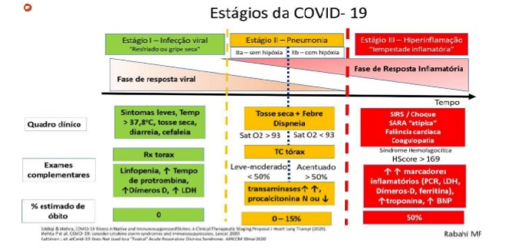

7.0 – TRATAMENTO MEDICAMENTOSO EM NÍVEL AMBULATORIAL

FASE I (SÍNDROME GRIPAL) – REPLICAÇÃO VIRAL ELEVADA
TRATAMENTO FARMACOLÓGICO RECOMENDADO – A PARTIR DE 12 ANOS DE IDADE
Evolução | Medicamentos | Posologia | Precauções e Orientações ao Paciente
3 a 6 dias de sintomas | Ivermectina 6mg | Dose única – 01 comprimido a cada 30kg de peso corpóreo, por 02 dias consecutivos. | Ingerir o medicamento com água e com o estômago cheio. A ingestão com alimento pode aumentar consideravelmente a biodisponibilidade da ivermectina.
3 a 6 dias de sintomas | Azitromicina 500mg | 01 comprimido por dia durante 05 dias consecutivos. | Informar que pode ser tomado com ou sem alimentos;  Avaliar o risco-benefício aos pacientes portadores de doenças autoimunes que fazem uso continuado de Hidroxicloroquina. O uso concomitante com azitromicina pode aumentar o risco de prolongamento do intervalo QT. Usar com cautela e monitorar eletrocardiograma durante tratamento;
 | Ácido ascórbico 1g (vitamina C) + Zinco 10mg | 01 comprimido efervescente dissolvido em um copo de água, duas vezes ao dia, durante 05 dias consecutivos. | Não ingerir café por pelo menos 2 horas antes ou depois. A cafeína impede a total absorção de vitamina C no organismo.

FASE II- A – INÍCIO DA FASE INFLAMATÓRIA
TRATAMENTO FARMACOLÓGICO RECOMENDADO – A PARTIR DE 12 ANOS DE IDADE
Evolução | Medicamentos | Posologia | Orientações ao Paciente
6 a 9 dias de sintomas | Dexametasona 4mg | 1,5 comprimido por via oral durante 05 a 10 dias consecutivos. | Evitar administração de vacinas de vírus vivos ou atenuados durante o uso de doses imunossupressoras;  Evitar uso em caso de glaucoma avançado, neurite óptica ou ruptura da cápsula posterior do cristalino.

SE FASE II-B OU III DEVERÁ SER INTERNADO NA UPA OU NO HOSPITAL
-----------------------------------------------------------------------------------------------------
AZITROMICINA 500MG – INFORMAÇÕES RELEVANTES

IVERMECTINA – INFORMAÇÕES RELEVANTES

DEXAMETASONA – INFORMAÇÕES RELEVANTES

8.0 – NOTIFICAÇÃO

A Doença pelo SARS-CoV-2 (COVID-19) é uma Emergência de Saúde Pública de Importância Internacional (ESPII), segundo Anexo II do Regulamento Sanitário Internacional. Portanto, trata-se de um evento de saúde pública de notificação imediata. A fim de proceder com a adequada notificação do evento, seguir as orientações disponibilizadas pelo Ministério da Saúde no Guia de Vigilância Epidemiológica que se encontra disponível no Portal do Ministério da Saúde.
Além da notificação, as informações de todos pacientes com Síndrome Gipal devem ser registradas no prontuário para possibilitar a longitudinalidade e a coordenação do cuidado, assim como realizar a eventual investigação epidemiológica e posterior formulação de políticas e estratégias de saúde. Atente para o uso do CID-10 correto sempre que disponível no sistema de registro.
O CID-10 que deve ser utilizado para Síndrome Gripal Inespecífica é o J11. Os CID-10 específicos para infecção por coronavírus são o B34.2 - Infecção por coronavírus de localização não especificada, e os novos códigos U07.1 - COVID-19, vírus identificado e U07.2 - COVID-19, vírus não identificado. Esses diagnósticos clínico- epidemiológicos é que são os marcadores da pandemia no Brasil. Nos casos em que haja também classificação por CIAP, pode-se utilizar o CIAP-2 r74 (infecção aguda de aparelho respiratório superior).

RECEBIDO EM:  _______/______/_______ |  | POR:  ______________________

